Музыкальные игры с детьми дома
Консультация для родителей

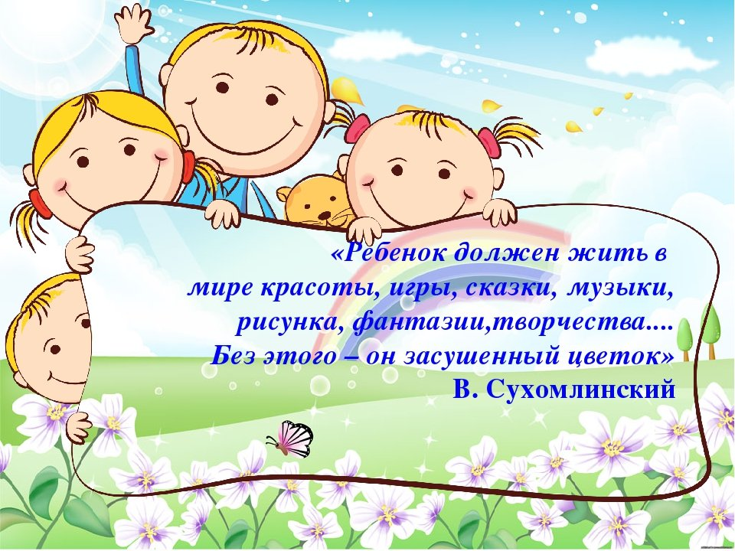

Подготовила: Волкова Л.А.
музыкальный руководитель
Благодаря использованию музыкально-дидактических игр у детей развиваются музыкально-сенсорные, а также и общие музыкальные способности – чувство ритма и ладовый слух.
Известно, что эти способности играют важную роль в музыкальном воспитании дошкольников.
Музыкально-дидактические игры направлены на развитие этих основных музыкальных способностей, которые необходимы ребёнку для полноценного восприятия музыки, её понимания, а значит, и более гармоничного развития в целом.
Музыкальные игры:

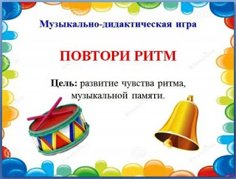 | «Послушай и повтори» -  игра на развитие ритмического слуха.  Игра проводится дома за столом. Взрослый берет карандаш, простукивает им любой ритмический рисунок по столу. Предлагает ребенку повторить его, прохлопав в ладоши.

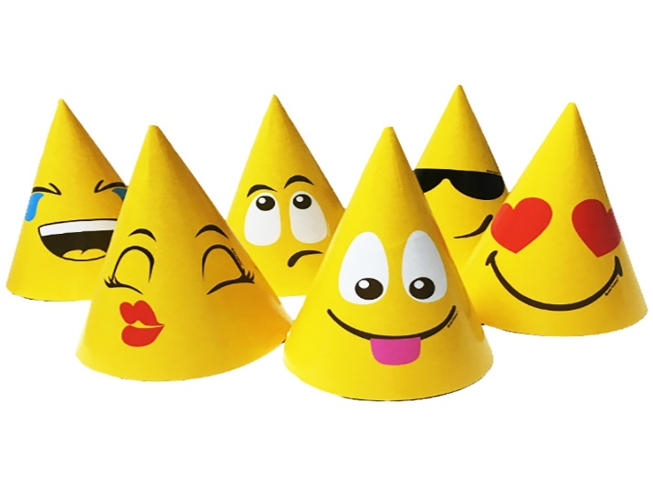 | «Весёлые колпачки» -  игра на развитие ритмического слуха.  Можно взять два колпачка от лака, шампуня или две пробочки от пластиковой бутылки. Ребенок придумывает ритмический рисунок, простукивает его колпачками. Взрослый должен повторить хлопками в ладоши.

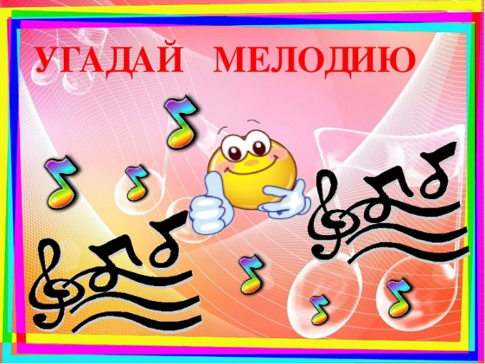 | «Угадай мелодию» -  игра на развитие ритмического слуха.  Взрослый напевает какую-либо мелодию, ребенок должен передать её ритмический рисунок, простучав пальцем по ладони.

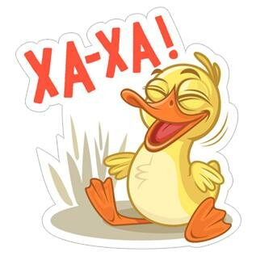 | «Давайте хохотать» -  игра на развитие музыкальной памяти.  Взрослый «прохохатывает» (на слог «ха») любую знакомую ребенку песню, ребёнок отгадывает. Потом песню загадывает ребенок.

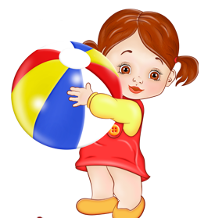 | «Непослушный мячик» -  игра на развитие динамического слуха.  Игра проводится по принципу игры «Холодно-горячо». Взрослый прячет где-то дома мячик (или какую-либо игрушку). Начинает петь знакомую песню, ребёнок под это пение ищет игрушку. Если взрослый поёт тихо, значит, игрушка находится далеко, если громко - то близко. Потом игрушку прячет ребёнок.

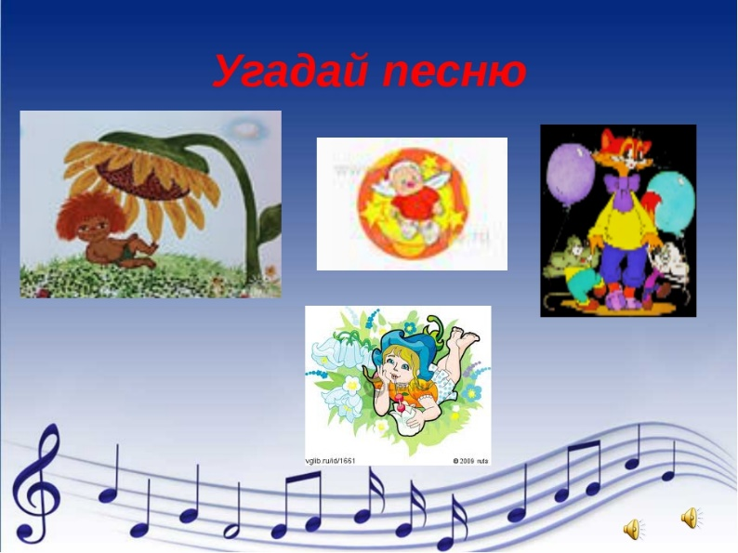 | «Отгадай, что звучит» -  игра на развитие музыкальной памяти. У вашего ребёнка есть любимый диск с детскими песнями. Дайте прослушать ему отрывок любой песенки (но не с начала звучания). Ребёнок отгадывает и называет песню или исполнителя, сам её напевает.

